单一来源采购方式公示表
采购单位（全称） | 重庆市合川区人民医院
项目名称 | 智慧胸痛中心云平台系统服务
项目内容 | 智慧胸痛中心云平台旨在最大限度提升胸痛中心数据填报效率及质控指标分析改进质量，同时搭建随访管理、胸痛救治单元管理、急性胸痛专科知识学习的移动平台。全程记录胸痛患者各个就诊节点的时间、进程、位置，优化了急性胸痛患者的全流程管理，拍照扫描身份信息，实现快速建档，实现时间管理记录表电子化，大大减少了医护人员繁琐的手工书写、录入等工作，增加了对每个患者的关注时间，实现病种、病因分析，精准定位单条指标未达标原因，加强了救治过程中各个环节的时间把控与数据安全，改善了医疗服务质量，实现了区城协同救治与持续改进。
采购预算 | 首年4.8万元，以后每年2万元,3年期共8.8万元（人民币）
拟采购供应商全称、地址 | 公司名称：鲲仑医疗科技（苏州）有限公司  公司地址：中国（江苏）自由贸易试验区苏州片区苏州工业园区现代大道88号物流大厦1801-62室
单一来源采购  理由 | 根据胸痛中心总部发布的《关于智慧胸痛中心云平台说明》，智慧胸痛中心云平台是在胸痛中心总部的指导下由鲲仑医疗科技（苏州）有限公司开发完成，旨在为了提高各胸痛中心信息化水平、提高数据采集效率，减轻人员工作负荷，帮助医院更好的进行规范化胸痛中心建设。该平台与中国胸痛中心总部平台双向互通，操作体验好。功能经过胸痛中心总部验证，市场上没有能提供类似云服务功能，且能与中国胸痛中心总部平台双向互通的其他公司系统。具有采购唯一性。符合《重庆市单一来源采购申报及审批管理规定》第二条 符合下列情形之一的货物或者服务，可以依照本规定采用单一来源方式采购：（一）只能从唯一供应商处采购的情形，是指因货物或者服务使用不可替代的专利、专有技术，或者公共服务项目具有特殊要求，导致只能从某一特定供应商处采购。  附件：关于智慧胸痛中心云平台说明  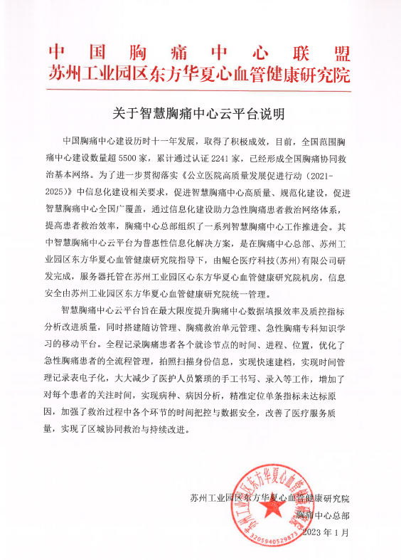
公示时间 | 2023年7月19日15:00-2023年7月26日17:30
采购单位联系人及联系电话 | 陆老师 023-42837027

注：1、以上陈述是否真实，欢迎社会各界监督，公示时间至少5个工作日；
2、公示期内无异议的，财政部门将受理该采购申请；有异议请将意见反映采购人、采购代理机构。

